Materiały- mgr M. Kubera na zjazd 28-29.03.2020
J.polski sem III - Przeczytać III cześć Dziadów Adama Mickiewicza. Zastanowić się nad zagadnieniem: Obraz młodzieży polskiej w zaborze rosyjskim.

mgr Adam SAREK zjazd 28-29. 03.2020
Zagadnienia do własnej nauki przez słuchaczy:
MATEMATYKA Sem. III
- Miary kątów w trójkącie.
- Trójkąty przystające i trójkąty podobne.
- Wielokąty podobne.
- Twierdzenie Talesa.
- Trójkąty prostokątne.
Podręcznik: Wojciech Babiański,Lech Chańko,Dorota Ponczek MATeMAtyka.Podręcznik dla szkół ponadgimnazjalnych zakres podstawowy i rozszerzony kl. I NOWA ERA lub każdy inny podręcznik w którym znajdują się powyższe zagadnienia.

mgr J. Kamiński, sem III, język angielski
MATERIAŁY NA ZJAZD 28-29.03
Proszę przeanalizować treści dotyczące czasu Present Perfect Simple, które znajdują się pod adresem:
https://maturazangielskiego.net/czytaj-presentperfect.pdf
Proszę również przestudiować słownictwo z działu pod adresem:
https://maturazangielskiego.net/czytaj-zycie.pdf

MATERIAŁY POWTÓRZENIOWE Z HISTORII I SPOŁECZEŃSTWA DLA SŁUCHACZY
mgr Andrzej Kubera - SEMESTR III zjazd 28-29.03.2020
SEMESTR III
Dziedzictwo Rzeczypospolitej
Obojga Narodów
Test podsumowujący
1. Wpisz w odpowiednie rubryki tabeli informacje dotyczące wojen prowadzonych przez Polskę w XVII w. 0–3 p.

Imię i nazwisko wodza wojsk Rzeczypospolitej | Rok | Miejsce bitwy | Rezultat walki
Jan Karol Chodkiewicz | 1605
 |  | Cecora | Klęska wojsk polskich zadana przez przeważające siły tureckie.
Jan Sobieski | 1683
Na podstawie tekstu źródłowego i wiedzy własnej wykonaj zadania od 2. do 4.
My, rady stanu, szlachta i rycerstwo Królestwa Polskiego, narodów polskiego jako
i litewskiego [...] to sobie głównie niniejszym pismem, czyli dyplomem zastrzegamy, aby przyszły nasz książę i pan świeżo przez nas obrany był obowiązanym dać nam przywilej, czyli pismo, przez które by niżej wyrażone artykuły, zawierające w sobie pewne nasze prawa
i prerogatywy, zostały uznane i zatwierdzone, a to w sposób następujący: [...]
4. O wojnie albo ruszeniu pospolitym nic zaczynać nie mamy mimo pozwolenie sejmowe wszech stanów [...].
9. Sejm walny koronny we dwoje lecie najdalej być ma składan [...].
Źródło: Ustrój Polski w XVI–XVIII wieku, [w:] Teksty źródłowe
do nauki historii w szkole, z. 20, oprac. W. Szczygielski, Warszawa 1960, s. 9–10.
2. Zapisz nazwę dokumentu, z którego pochodzi podany tekst. 0–1 p.
…………………………………………………………………………………………………...
3. Odpowiedz, który władca jako pierwszy przed wstąpieniem na polski tron musiał zaprzysiąc przestrzeganie wymienionych w tekście zasad. 0–1 p.
…………………………………………………………………………………………………...
4. Wyjaśnij, co przywołany dokument gwarantował szlachcie. W tym celu wymień po jednym
postanowieniu odnoszącym się do szczególnej pozycji szlachty, możliwości prowadzenia
wojny oraz zasad ustrojowych państwa. 0–3 p.
• ………………………………………………………………………………………………...
• ………………………………………………………………………………………………...
• ………………………………………………………………………………………………...
5. Przyporządkuj postaciom wydarzenia, które są z nimi związane. 0–3 p.
A. Tadeusz Kościuszko B. Jan Dekert C. Tadeusz Rejtan

1. Czarna procesja w Warszawie.
2. Pokój w Karłowicach.
3. Wojna w obronie Konstytucji 3 maja.
4. Sejm rozbiorowy w 1773 r.
A – ……… B – ……… C – ………

6. Wstaw literę „P” przy zdaniach prawdziwych, a „F” – obok wypowiedzeń fałszywych.
0–5 p.
Zdanie | Prawda/Fałsz
Pierwsze obrady sejmu walnego miały miejsce w Piotrkowie w 1493 r.
Akt konfederacji warszawskiej z 1573 r. zagwarantował swobodę wyznania na terenie Rzeczypospolitej Obojga Narodów.
Konfederacja barska poprzedzała ostatni rozbiór Polski i była wyrazem sprzeciwu szlachty wobec ingerencji Rosji w wewnętrzne sprawy kraju.
Konstytucja 3 maja wprowadzała dziedziczność tronu królewskiego, ale jednocześnie zachowywała zasadę liberum veto.
Po abdykacji Jana Kazimierza kolejnym królem elekcyjnym został Michał Korybut Wiśniowiecki.

7. Wstaw znak „x” w kratki obok dwóch przyczyn upadku Rzeczypospolitej głoszonych przez
warszawską szkołę historyczną. 0–1 p.

□ sprzysiężenie się sąsiadów przeciwko Rzeczypospolitej
□ wyższość militarna państw sąsiednich
□ zbyt późno przeprowadzone reformy
□ słaba władza centralna

Poniżej test

Za panowania Piastów i Jagiellonów

Test podsumowujący

1. Umieść we właściwych miejscach tablicy genealogicznej pierwszych Piastów odpowiednich władców. Skorzystaj z podanych propozycji. 0–4 p.
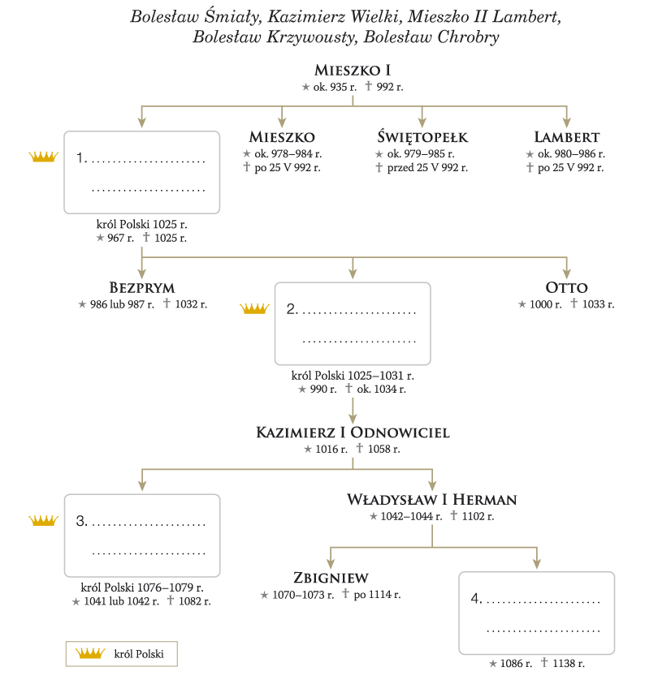
2. Przyporządkuj postaciom wydarzenia, które są z nimi związane. 0–3 p.

A. Jakub Świnka B. Wincenty Kadłubek C. Paweł Włodkowic

1. Prowadził szkołę przykatedralną na Wawelu i stworzył Kronikę polską, w której opisał dzieje monarchii piastowskiej do końca XII w.
2. W okresie rozbicia dzielnicowego działał na rzecz zjednoczenia ziem polskich i sprzeciwiał się wyłączeniu diecezji krakowskiej z polskiej organizacji kościelnej. Koronował na króla Polski Przemysła II i Wacława II, a także wspierał królewskie aspiracje Władysława Łokietka.
3. W 12 księgach spisał dzieje Polski do 1480 r. Odpowiadał za wychowanie synów króla Kazimierza Jagiellończyka.
4. Pełnił funkcję rektora Akademii Krakowskiej, a na soborze w Konstancji bronił stanowiska Polski w sporze z Krzyżakami. Potępił zbrojną chrystianizację pogan.

A – …………….. B – …………….. C – ……………..

3. Podkreśl cztery cechy budowli romańskiej. 0–1 p.
przypory i filary, małe i wąskie okna, półkolista absyda, duże okna, grube mury, kamień jako
główny materiał budowlany, strzelistość konstrukcji, cegła jako główny materiał budowlany

Na podstawie tekstu źródłowego oraz wiedzy własnej wykonaj zadania od 5. do 7.

Wincenty z Kielc (lub z Kielczy), Żywot św. Stanisława
Zaznaczyć należy, że o ile przez łagodność i staranie wielkiego króla Bolesława [Chrobrego] chwała królestwa polskiego powiększona wzrosła, o tyle przez pobożność tego Bolesława zmalała [...].
I w tym samym stopniu, w jakim tamten, zakładając biskupstwa i wspierając je darami królewskimi, podniósł godność biskupią, ten przez okrutne zamordowanie świętego Stanisława, kapłana Bożego, godność królewską kapłaństwa znieważył. Słusznym tedy wyrokiem Bożym dzieje się, aby ten, który [...] zdeptał infułę, sam także jako zbieg się tułał i pozbawiał siebie i potomstwo korony królewskiej.
Źródło: Powstawanie państw scentralizowanych i rozwój dążeń narodowych w XIII–XV w.,
[w:] Teksty źródłowe do nauki historii w szkole, z. 10, oprac. Z. Dąbrowska, Warszawa 1959, s. 33–34.

5. Napisz, do jakich dwóch wydarzeń historycznych nawiązuje tekst źródłowy oraz podaj wiek, w którym do nich doszło. 0–2 p.

…………………………………………………………………………………………………...

6. Podaj dwa skutki opisanych zdarzeń. 0–2 p.
• ………………………………………………………………………………………………...
…………………………………………………………………………………………………...
• ………………………………………………………………………………………………...
…………………………………………………………………………………………………...

7. Wyjaśnij znaczenie kultu św. Stanisława w Polsce. 0–1 p.
…………………………………………………………………………………………………...
…………………………………………………………………………………………………...
…………………………………………………………………………………………………...

mgr Joanna Wojcieszyńska- BIOLOGIA – SEMESTR II i III
1.Różnorodność biologiczna  • różnorodność biologiczna  • poziomy różnorodności biologicznej  • zmiany różnorodności biologicznej w czasie  • określanie różnorodności biologicznej  • przyczyny różnic w rozmieszczeniu gatunków na Ziemi  • znaczenie różnorodności biologicznej dla człowieka | • definiowanie pojęcia różnorodnośćbiologiczna  • wskazanie poziomów różnorodności biologicznej  • charakteryzowanie i porównywanie poziomów różnorodności biologicznej  • omawianie czynników kształtujących różnorodność biologiczną  • analizowanie wpływu różnych czynników na kształtowanie różnorodności biologicznej na świecie  • analizowanie zmian różnorodności biologicznej w czasie  • wskazanie miejsc na Ziemi szczególnie cennych pod względem różnorodności biologicznej  • charakteryzowanie wyjątkowo cennych pod względem przyrodniczym miejsc na świecie  • omówienie wartości bioróżnorodności dla człowieka pod względem praktycznym
2,3 Zagrożenia różnorodności biologicznej  • współczesne wymieranie gatunków w porównaniu z poprzednimi wymieraniami z uwzględnieniem tempa i przyczyn  • działalność człowieka jako zasadnicza przyczyna wymierania gatunków  • przyczyny niszczenia siedlisk i ekosystemów  • gatunki obce i inwazyjne  • wpływ rolnictwa na różnorodność biologiczną  • eksploatacja zasobów przyrody  • konkurencja człowieka z innymi gatunkami  • gatunki wymarłe | • omówienie przyczyn wymierania gatunków  • wskazywanie różnic między współczesnym wymieraniem gatunków a poprzednimi  • podanie przykładów gatunków zagrożonych wyginięciem  • podanie przykładów działalności człowieka przyczyniającej się do spadku różnorodności biologicznej  • wyjaśnienie przyczyn zanikania różnorodności biologicznej na świecie  • podanie czynników wpływających na stan ekosystemów  • wskazanie miejsc najbardziej narażonych na zanik różnorodności biologicznej  • przewidywanie skutków osuszania terenów podmokłych  • analizowanie wpływu rolnictwa na zachowanie bioróżnorodności  • omówienie wpływu gatunków obcych i inwazyjnych na ekosystemy
4. Gatunki chronione i gatunki z Czerwonej księgi | • podanie przykładów gatunków roślin oraz zwierząt wymarłych i zagrożonych  • rozpoznawanie gatunków roślin, zwierząt i grzybów podlegających ochronie  • wskazanie przykładów chronionych gatunków roślin i zwierząt występujących w najbliższej okolicy  • poznanie przykładów gatunków zagrożonych wyginięciem  • poznanie przykładów działań w ramach ochrony czynnej
5. Motywy i koncepcje ochrony przyrody  • cele ochrony przyrody  • egzystencjalne motywy ochrony przyrody  • ekonomiczne motywy ochrony przyrody  • etyczne i estetyczne motywy ochrony przyrody  • pozostałe motywy ochrony przyrody  • współczesne koncepcje ochrony przyrody  • cywilizacja a środowisko naturalne | • wskazanie zadań ochrony przyrody  • podanie motywów ochrony przyrody  • charakterystyka motywów ochrony przyrody  • uzasadnienie konieczności ochrony przyrody  • podanie przykładów ochrony przyrody wynikających z poszczególnych motywów ochrony przyrody  • charakterystyka koncepcji ochrony przyrody  • analiza postępu technologicznego i roli człowieka w zachowaniu środowiska naturalnego
6. Sposoby ochrony przyrody  • ochrona indywidualna, gatunkowa i obszarowa  • ochrona bierna i czynna  • ochrona ścisła i częściowa  • ochronain situiex situ  • restytucja i reintrodukcja gatunków  • tworzenie banków nasion | • wskazanie sposobów ochrony przyrody  • charakterystyka sposobów ochrony przyrody  • uzasadnienie konieczności ochrony gatunkowej  • przykłady sytuacji, w których niezbędna jest ochrona czynna  • określenie celów ochrony przyrody  • wskazanie przykładów ochrony przyrody in situ i ex situ  • wyjaśnienie różnic pomiędzy sposobami ochrony przyrody  • wyjaśnienie, dlaczego w stosunku do niektórych gatunków i obszarów stosowana jest ochrona ścisła, a do innych – ochrona częściowa  • wyjaśnienie różnicy między restytucją a reintrodukcją  • określenie znaczenia tworzenia banków nasion
7,8. Ochrona przyrody w Polsce  • koncepcja ochrony przyrody  • przykłady form ochrony obszarowej (park narodowy, rezerwat przyrody, park krajobrazowy, obszar chronionego krajobrazu)  • ochrona gatunkowa ścisła i częściowa  • przykłady form ochrony indywidualnej (pomnik przyrody, stanowisko dokumentacyjne, użytek ekologiczny, zespół przyrodniczo-krajobrazowy) | • poznanie form ochrony przyrody w Polsce  • omówienie form ochrony przyrody obszarowej  • wyjaśnienie różnic pomiędzy formami ochrony indywidualnej  • wyjaśnienie roli poszczególnych form ochrony przyrody  • wskazanie na mapie parków narodowych  • charakterystyka parku narodowego i parku krajobrazowego położonego najbliżej miejsca zamieszkania  • wyjaśnienie znaczenia otulin tworzonych wokół parków narodowych  • klasyfikacja parków narodowych według daty założenia lub wielkości  • klasyfikacja rezerwatów przyrody ze względu na przedmiot ochrony i typ ekosystemu  • poznanie zakazów i nakazów obowiązujących na obszarach chronionych, a także dopuszczanych na nich form działalności  • poznanie przykładów działań w ramach ochrony czynnej
9. Międzynarodowe formy ochrony przyrody  • idea zrównoważonego rozwoju  • międzynarodowe inicjatywy w zakresie ochrony przyrody  • przykłady inicjatyw rządowych w zakresie ochrony przyrody  • międzynarodowe obszary chronione  • rezerwaty biosfery w Polsce  • znaczenie sieci ekologicznych  • przykłady inicjatyw pozarządowych w zakresie ochrony przyrody | • poznanie przykładów międzynarodowych formy ochrony przyrody  • definiowanie pojęcia zrównoważony rozwój  • wyjaśnienie, na czym polega zrównoważony rozwój  • omówienie działalności organizacji zajmujących się ochroną przyrody  • określenie znaczenia Agendy 21  • określenie znaczenia konwencji ramsarskiej, CITES i bońskiej w ochronie przyrody  • poznanie przykładów międzynarodowych inicjatyw w zakresie ochrony przyrody  • uzasadnienie konieczności globalnej ochrony przyrody  • charakterystyka rezerwatu biosfery jako przykładu międzynarodowej formy ochrony przyrody  • poznanie parków narodowych w Polsce uznanych za rezerwaty biosfery  • ocena działalności organizacji zajmujących się ochroną przyrody
10. Natura 2000  • Europejska Sieć Ekologiczna Natura 2000 | • rozróżnienie typów obszarów sieci Natura 2000  • ocena znaczenie projektu Natura 2000

Przedmiot geografia
mgr Marzena Zachariasz
Semestr III

Materiały i zagadnienia do pracy własnej słuchaczy.
Tematy:
Jakościowe metody kartograficzne. Ilościowe metody kartograficzne. Interpretacja mapy topograficzno – turystycznej.

Główne wymagania edukacyjne. Słuchacz:
- omawia metody przedstawiania rzeźby powierzchni Ziemi na mapie
- posługuje się mapą hipsometryczną
- rozpoznaje formy rzeźby na mapie na podstawie układu poziomic
- wskazuje różnice w sposobie przedstawiania rzeźby na mapie topograficznej i mapie hipsometrycznej
- opisuje jakościowe i ilościowe metody prezentacji zjawisk na mapach i je porównuje
- odczytuje i interpretuje treść map wykonanych różnymi metodami
- charakteryzuje rodzaje map i podaje przykłady zastosowania różnych rodzajów map
- interpretuje mapy turystyczno-topograficzne
- podaje przykłady wykorzystania mapy turystyczno-topograficznej
- charakteryzuje działanie systemu nawigacji satelitarnej (GPS)
- określa współrzędne geograficzne na mapie oraz z wykorzystaniem GPS

Środki dydaktyczne:
• podręcznik „Oblicza geografii 1”,
• atlas geograficzny dla szkół ponadgimnazjalnych,
• platforma edukacyjna epodreczniki.pl (dostęp bezpłatny)
● serwis www.gov.pl/zdalnelekcje

